Firmendaten
Unternehmen: | EMC Experts e.Gen.
Adresse: | Rathausplatz 1, 4550 Kremsmünster
AnsprechpartnerIn: | Erich Sturmair
Telefon: | +43 699 11763897 | Fax:
E-Mail: | erich.sturmair@emcexperts.at | Internet:
Vorgesehener  Audittermin: | November 2025 | neuer  Audittermin: | 11.12.2025

Mit der Verschiebung des Audiotermins ergibt sich keine Verlängerung der Gültigkeit eines Zertifikates. Die Gültigkeitsdauer wird immer von der Aussprache der Zertifizierung gerechnet. Die AudioteamleiterInnen sind angewiesen, die Audiotermine genau einzuhalten!
Begründung der Verschiebung des vorgesehenen Audittermins:
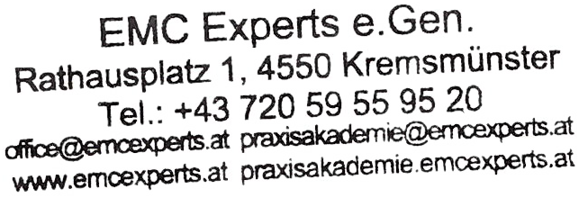
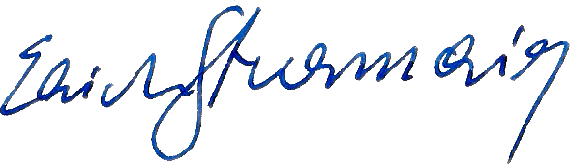

KREMSMÜNSTER, 3.11.2025 |  | Erich sTURMAIR
Ort, Datum |  | Name, Unterschrift, Firmenstempel

